Umsetzungsbeispiel 2
Auswanderung nach Amerika als Beispiel für Migration

I. inhaltsbezogene Kompetenzen, Leitperspektiven, Orientierungskompetenz

Standard 3.2.4 (5):
… die Auswanderung nach Amerika aus politischen und wirtschaftlichen Gründen analysieren (Migration)
Leitperspektiven:
Bildung für Toleranz und Vielfalt (BTV)
- Personale und gesellschaftliche Vielfalt
- Selbstfindung und Akzeptanz anderer Lebensformen
Orientierungskompetenz:
1. die historische Bedingtheit der Gegenwart sowie Unterschiede und Gemeinsamkeiten zwischen Vergangenheit und Gegenwart analysieren und bewerten
5. die Übertragbarkeit historischer Erkenntnisse auf aktuelle Probleme und mögliche Handlungsoptionen für die Zukunft erörtern
II. Unterrichtsverlauf

1. Einstieg (Folie M1) (vgl. Methodenblatt, Aufg. 1)
AA: Beschreibe M1. Stelle Fragen an die Vergangenheit, die für dich heute eine Bedeutung haben. Greife dabei auf die Überlegungen zurück, die wir über das „Lernen aus der Geschichte“ angestellt haben (vgl. Methodenblatt, Aufg. 1).
Mögliche Ergebnisse: Sind die Menschen schon immer gewandert? Wanderten die Menschen immer aus gleichen Gründen? ...

2. Erarbeitung 1: Analyse der Vergangenheit (vgl. Methodenblatt, Aufg. 2)
Überleitung M2 (Hamburger Hafen – 19. Jahrhundert), Sammeln von Untersuchungsschritten/-fragen
Mögliche Ergebnisse: Wie viel sind gewandert? Warum sind sie gewandert? Wie ging es ihnen im Einwanderungsland? ...
Erarbeitung der Bereiche A-C (s.u.) in Sechser-Gruppen (jeweils 2 SuS bearbeiten einen Unterpunkt, Zusammentragen der Ergebnisse und Fixierung in der Gruppe)
A) Phänomen, Ausmaß der Auswanderung (M3-M5)
AA: Arbeite aus M3-M5 heraus, wie viel Menschen im 19. Jahrhundert ihre Heimat verlassen haben.
Mögliches Zusatzmaterial M6 Auswandererlisten für die einzelnen Wohnorte der Schülerinnen und Schüler
B) Gründe für die Auswanderung (M7)
AA: Arbeite aus M7 heraus, warum die Menschen ihre Heimat verlassen haben.
Mögliches Zusatzmaterial zur Reorganisation (M8 U.S. Ark of Refuge)
AA: Beschreibe M8 und zeige, welche Aspekte aus dem Text M7 sich in dem Bild widerspiegeln.
C) Situation im Zuwanderungsland (M9-13)
AA: Charakterisiere auf der Grundlage von M9-M13 die Situation der deutschen Auswanderer in den USA. (Materialien M11, M12 können entfallen)

Ergebnissicherung, zentrale Ergebnisse:
- Europa und somit auch Deutschland waren und sind durch Migration geprägt.
- Im 19. Jh. wanderten sehr viele Deutsche, auch aus Südwestdeutschland, nach Amerika aus.
- Die Menschen suchten in der Regel ein besseres Leben und verließen ihre Heimat aus ökonomischen, religiösen oder politischen Gründen.
- Deutschland war über lange Zeit Auswanderungsland und wurde erst mit der Industrialisierung zum Einwanderungsland.
- Die Hoffnungen der Auswanderer haben sich zum Teil erfüllt, zum Teil nicht. Die Aufnahmegesell-schaft erwartete Anpassungsanstrengungen und stand den Einwanderern zum Teil ablehnend ge-genüber.

3. Erarbeitung 2: Vergleich mit der Gegenwart (M16-M24) (Methodenblatt, Aufg. 3)
Überleitung – aktuelle Bilder mit Migrationsbezug (M14/15 syrische Flüchtlinge, 2015/16)
AA: Arbeite aus M16-24 Gemeinsamkeiten und Unterschiede zu unseren Ergebnissen aus der Untersuchung der Vergangenheit heraus. Vergleiche Ausmaß, Migrationsgründe, Reaktionen der Aufnahmegesellschaft. Gibt es wichtige Aspekte, die nicht in dieses Raster fallen? (Materialien M19, M20, M22, M24 können entfallen)

4. Transfer, Problematisierung: Schlussreflexion (vgl. Methodenblatt, Aufg. 4-6)
AA: Stellt die Antworten zusammen, die ihr auf eure eingangs gestellten Fragen gefunden habt.
AA: Diskutiert, was ihr durch die Beschäftigung mit der Auswanderung nach Amerika gelernt habt. Greift dabei auf die Überlegungen zurück, die wir über das „Lernen aus der Geschichte“ angestellt haben.
Abschließende Erörterung, wie mit dem Phänomen der Migration umgegangen werden soll.

zentrale Erkenntnisse:
- Migration ist ein generelles, zeitübergreifendes Phänomen. Menschen begeben sich auf Wander-schaft, in der Regel gezwungen durch die Not in ihrer Heimat.
- Unsere heutige Gesellschaft ist sehr stark durch Migration geprägt – einerseits historisch, was von vielen gar nicht bewusst wahrgenommen wird, anderseits durch die aktuelle Zuwanderung, die in der Öffentlichkeit besonders zur Zeit stark diskutiert wird.
- Die Hoffnungen der Migranten auf ein besseres Leben werden zum Teil erfüllt, zum Teil nicht. Die Aufnahmegesellschaft steht ihnen zum Teil ablehnend bis feindlich gegenüber.
- Vor dem Hintergrund der Migrationsgeschichte der „eigenen“ Gesellschaft und dem Wissen um das Phänomen der Migration als generelles Phänomen können die SuS eine historisch begründete (!) Position in der aktuellen Diskussion entwickeln.

Alternatives Arrangement für die Konfrontation mit der Gegenwart (ersetzt Unterrichtsschritt Nr. 3 von oben):
Die SuS stellen fest, ob ihre eigene Familiengeschichte einen Migrationshintergrund hat. Sie recherchieren diese Fälle und setzen sie in Bezug zur deutschen Auswanderung nach Amerika.
IV. Materialien

Einstieg
M1 Dampfschiff – Migration heute
Bild aus urheberrechtlichen Gründen gelöscht.

Das Bild zeigt im oberen Bildteil ein Auswandererschiff aus dem 19. Jahrhundert, die Bildmitte zeigt die Aufschrift „Hamburg-Amerika“, die untere Bildhälfte zeigt ein aktuelles Bild von Migranten, die einer Eisenbahnlinie entlang gehen.
Titelbild Praxis Geschichte 4/2003

Auswanderung im 19. Jh.
M2 Auswandererschiff im Hafen
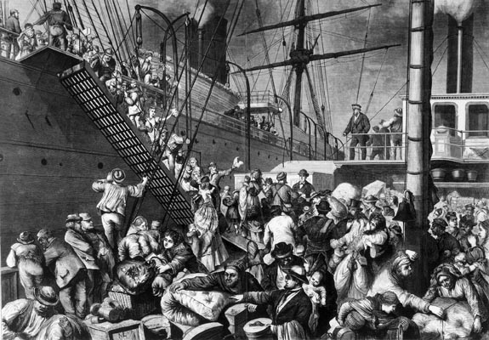
Deutsche Auswanderer betreten ein Dampfschiff in Hamburg mit Kurs auf New York, Bild zweite Hälfte des 19. Jh.
https://commons.wikimedia.org/wiki/File:GermanEmigrantsBoardingAShipInHamburg.jpg

Phänomen, Ausmaß der Auswanderung
M3 Einwanderungsströme in die Vereinigten Staaten
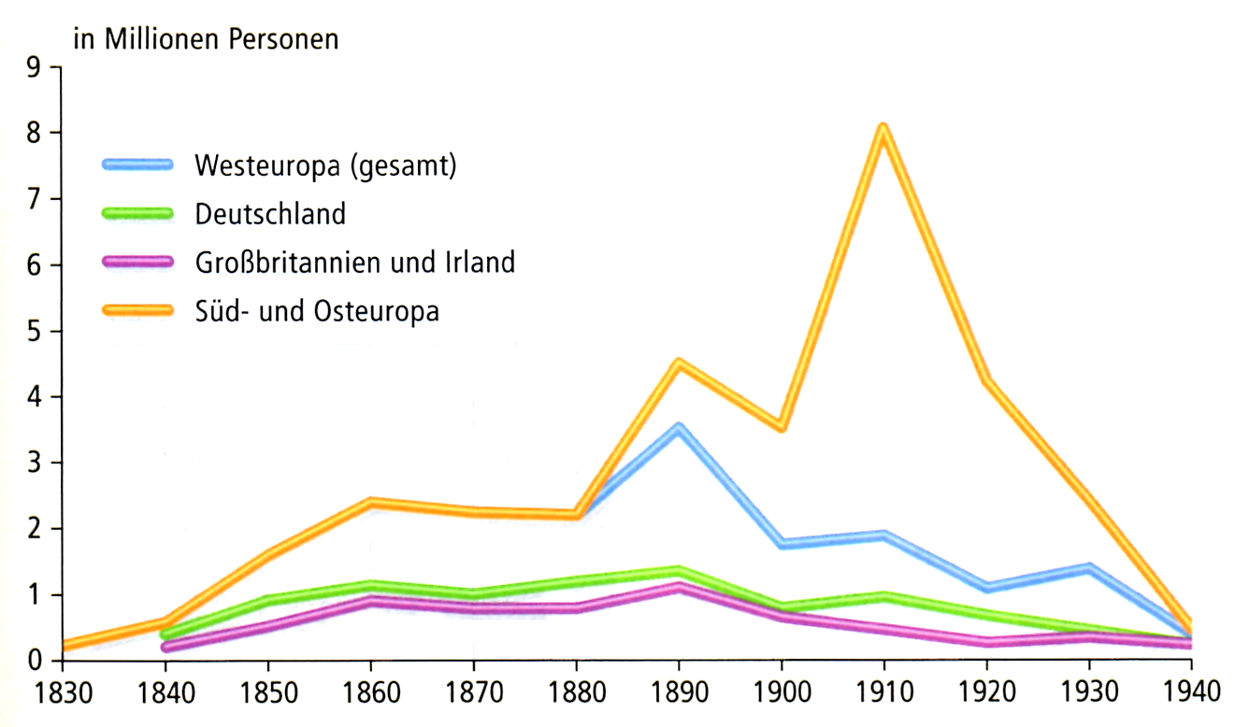
Verlaufskurven der Einwanderung in die Vereinigten Staaten; Angaben der Gesamteinwanderung und nach Herkunftsregionen.
Henri, Daniel/Le Quintrec, Guillaume/Geiss, Peter: Histoire/Geschichte, Europa und die Welt vom Wiener Kongress bis 1945, Stuttgart/Leipzig 2008, S. 107.
(c) Ernst Klett Verlag GmbH, Stuttgart, mit freundlicher Genehmigung des Verlages

M4 Statistik der deutschen Amerika-Auswanderung 1830-1920
Statistik aus urheberrechtlichen Gründen gelöscht.

Praxis Geschichte, 4/2003, S. 23.

M5 Auswanderung aus dem deutschen Südwesten
Wie heißt die Welthauptstadt der Entenjagd? Stuttgart natürlich! Aber dieses Stuttgart liegt nicht am Neckar oder am Nesenbach, sondern am Highway 79, etwa 70 km südöstlich von Little Rock im US-Bundesstaat Arkansas. Gegründet wurde es 1878 von Adam Bürkle, einem Auswanderer aus Plattenhardt, einem Filderort, der mit der Namengebung für „seine“ Stadt der alten Heimat gedachte. Heute hat das US-amerikanische Stuttgart knapp 10 000 Einwohner und zumindest noch mancher Nachname erinnert an die deutschen Wurzeln der Stadt. Ähnliche Dopplungen gibt es auch für Heidelberg (Mississippi), Heilbronn (Florida), Karlsruhe (North Dakota) oder Ulm (Arkansas). Freiburg gibt es in den Vereinigten Staaten gleich mehrmals, schon weil der Name Programm der Auswanderer und Ausdruck ihrer Hoffnungen war. […]
Die Gesamtzahl der Auswanderer aus Deutschland ist nur schwer zu bestimmen. Viele Emigranten meldeten sich bei den Behörden nicht ab. Zwischen 1820 und 1920 dürften es aber etwa sechs Millionen Deutsche gewesen sein. Unter den Einwanderern in die USA bildeten die Deutschen die größte nationale Gruppierung - noch vor den Briten und Iren. Allein in den wenigen Jahrzehnten zwischen dem Wiener Kongress 1814/15 und der Reichsgründung von 1871 wanderte über ein Fünftel der württembergischen Bevölkerung aus. Aus dem Großherzogtum Baden waren es allein zwischen 1845 und 1854 mehr als 130 000 Menschen oder zehn Prozent der Bevölkerung. Höhepunkte der Auswanderungswellen bildeten die wirtschaftlichen Krisenjahre 1816/17, 1832/33, 1846/47 und 1852/54.
Die armutsmotivierte Massenauswanderung ließ erst mit der durchgreifenden Industrialisierung an der Wende zum 20. Jahrhundert nach. […] Gleichzeitig zeichnete sich nun aber der Wandel [Deutschlands] vom Auswanderungsland zum Einwanderungsland ab.
Meier-Braun, Karl-Heinz/Weber, Reinhold: Kleine Geschichte der Ein- und Auswanderung in Baden-Württemberg, Leinfelden-Echterdingen 2009, S. 77-88.

Mögliches Zusatzmaterial: M6 Auswandererlisten für die einzelnen Wohnorte der Schülerinnen und Schüler, abrufbar unter http://www.leo-bw.de/ (Stichwort „Auswandererliste“)

Gründe für die Auswanderung im 19. Jh.
M7 Gründe für die Auswanderung
„Die Armut treibt mich fort und man trifft nicht einmal Unterstützung bei dem Ortsvorstand an. Wir nähren uns von erfrorenen Kartoffeln, welche [...] auf den Äckern liegen geblieben sind.“ Die Aussage des Mattes Bauer aus dem württembergischen Hierweiler ist beispielhaft für das Los vieler Auswanderer. Im Jahr 181.7 hatte der Regierungsrat und später berühmt gewordene Nationalökonom Friedrich List für den König von Württemberg eine Befragung unter Auswanderungswilligen durchgeführt. Die Beweggründe wiederholten sich: Abgaben- und Steuerdruck, Willkür der Obrigkeit […], „Bedrückungen“ durch Förster, Gutsherrschaften und Wildschaden.
Die Massenauswanderung nach Amerika wurde von mehreren Faktoren begünstigt. Seit der Unabhängigkeit des Landes 1783 hatten Schiffe aller Nationen Zugang zu den amerikanischen Hä-fen. Die USA boten genug Raum und Arbeit für viele Menschen. […] Seit Ende der 1840er Jahre wurde [… sogar] die Auswanderung systematisch mit öffentlichen Geldern gefördert, denn die subventionierte Auswanderung war für die Staatskassen günstiger als eine lebenslange Unterstützung der Armen.
Die Auswanderungswelle nach Übersee wurde durch die politische Unterdrückung im Vormärz und nach der i848er Revolution noch verstärkt. Neben die wirtschaftlichen und religiösen Beweggründe der Emigranten traten die „Demagogenverfolgung“ in den Jahren nach dem Wiener Kongress, der Zeit der „Reaktion“, das Scheitern der Revolution und die Bismarck'sche Sozialistengesetzgebung Ende der 1870er und in den 1880er Jahren. […]
Schätzungen gehen davon aus, dass rund eine halbe Million Menschen aus Baden, Württemberg und der Pfalz nach der Niederschlagung der Revolution nach Amerika flüchten mussten. Zahlreiche Politiker – liberal, demokratisch oder national engagiert –, die nach ihrer Rückkehr aus dem Exil die frühdemokratische Geschichte im deutschen Südwesten prägen sollten, fanden als sogenannte „Forty-Eighters“ in Frankreich, England, der Schweiz und vor allem eben in den USA eine Fluchtstätte. Der Unterschied zu den aus schierer Not Ausgewanderten war der, dass all die genannten Männer als politische Flüchtlinge ins Exil gingen und meist von vornherein nicht beabsichtigten, sich für immer dort niederzulassen. Wenige Jahrzehnte später galt dasselbe für deutsche Sozialdemokraten, die unter dem Druck der Bismarck'schen Sozialistenhatz vorübergehend ins europäische oder überseeische Ausland flüchten mussten.
Die zahlenmäßig wichtigste Form der Migration ist die Kettenwanderung („chain migration“). Sie ist gleichzeitig der zentrale Grund für die Bildung ethnischer Kolonien. Hier nutzen Migranten die bestehen gebliebenen Beziehungen von bereits Ausgewanderten zur alten Heimat. Sie erfahren so über Chancen in ihrem Zielland, erhalten Hilfe für die Reise, für das Finden von Arbeit und Wohnung wie auch für die Anpassung an die neue Umgebung. Im Zielland werden dann erneut alte Heimatbeziehungen genutzt […].
Meier-Braun, Weber, Kleine Geschichte der Ein- und Auswanderung, S. 77-89.
Mögliches Zusatzmaterial
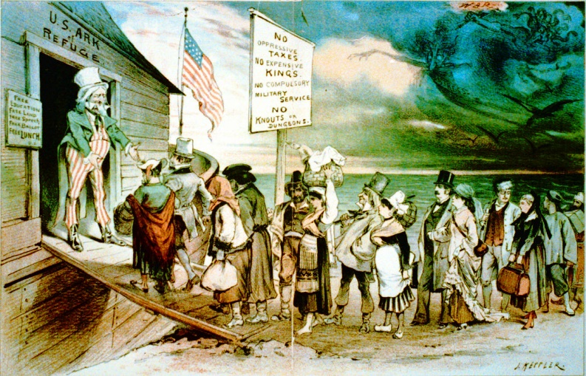
M8 Gründe für die Auswanderung
Auf dem Schild steht:  Free Education  Free Land  Free Speech  Free Ballot  Free Lunch | Worterklärungen  ark = Arche  ballot = Wahl  compulsory = verpflichtend  dungeon = Kerker  knout = Knute  oppressive = bedrückend

Karikatur aus dem US-amerikanischen Satiremagazin Puck, 1880

Situation im Zuwanderungsland
M9 Das Paradies?
Hierher zu kommen rat ich niemandem. Arbeitslose Leute sind hier sehr viele, in New York bei 30 000. Die heutige Zeitung enthält die ersten Cholerafälle in St. Louis. Alle bis jetzt gemachten Erfahrungen und alles, was ich Gelegenheit hatte zu hören […] gehen dahin […], dass jeder zu Hause bleiben möchte. Denn obgleich viel Land auf Menschenhände wartet, so muss ein Farmer, wenn er bestehen will, ein wahres Einsiedlerleben führen, wenn er nicht ordentlich Geld mitbringt, um Land […] zu kaufen. Was dann mit diesen Landverkäufen für schändlicher Betrug getrieben wird und wie mancher Auswanderer, der wegen seinem Mangel an Sprachkenntnis an die Geschäftsleute und Unterhändler gebunden ist, um sein Hab und Gut geprellt wird, ist nicht auszusprechen. […] Hier herrscht neben der Cholera jetzt auch das Goldfieber, veranlasst durch die Schilderungen von Kaliforniens Schätzen, und es wandern viele dorthin aus.
Bericht eines Auswanderers, der 1849 mit dem Segelschiff von Le Havre nach New Orleans fuhr und dann nach St. Louis weiter reiste. Zit. nach DuE, Migration, 45/2004, S. 26f.

M10 Arbeit und Lohn
Wir haben uns um eine eigene Wohnung umgesehen und alle nötigen Möbel gekauft, einen schönen eisernen Kochherd und einen eisernen Heizofen und wohnen jetzt so nobel als je einer in Deutschland. Ich arbeite wirklich in einem Pferdestall und habe neun Pferde zu besorgen. Diese Pferde habe ich bloß morgens zu putzen und einzuspannen, zu füttern brauche ich sie nicht und bin dann bis 9 Uhr fertig. Ich verdiene in diesem Stall monatlich 25 Dollars nebst Kost, die morgens besteht in zwei- bis dreierlei Fleisch, Butter, Weißbrot und nie ohne Honig, danach Kaffee. Von Mittag und Abend will ich nicht reden. Kurz: in Amerika hat ein armer Mann bessere Kost als in Deutschland mancher Herr. Mein Sohn Adelbert hat gleich Arbeit bekommen in einer Brauerei. Er wurde krank, nachdem ihm die Arbeit auch zu hart war. Jetzt arbeitet er in einer anderen Brauerei, vielleicht bloß 200 Schritt von unserer Wohnung. Er verdient 50 Dollar, später bekommt er noch mehr.
Aus einem Brief von John Beck, Auswanderer aus Waldmössingen an seine Verwandten im Schwarzwald, wie er jetzt (1883) in St. Louis lebt. Zit. nach DuE, Migration, 45/2004, S. 27.

M11 Zurück nach Deutschland?
Ich könnte nicht mehr draußen (in Deutschland) sein. Die deutsche Arbeit mit dem deutschen Geschirr wäre mir nicht mehr passend, und die deutsche Kost könnte ich auch nicht mehr essen! Schwarzes Brot ohne Butter und das ganze Jahr ohne Fleisch und des Morgens keinen Kaffee, das würde meinem Maul nicht mehr schmecken. Wir essen nicht trocken Brot. Wenn ich zurückdenke an meine Erziehung und sehe, wie es hier meine Kinder haben, dann bin ich meinem Schöpfer dankbar, dass ich hier bin. Arbeiten muss ich zwar hart, aber Lebensmittel im Überfluss.
Aus einem Brief von Johann Georg Ziller, Weber aus Großsüßen bei Göppingen, der 1854 im Alter von 33 Jahren ausgewandert ist, an den Pfleger seines Vermögens (Brief von 1865). Zit. nach DuE, Migration, 45/2004, S. 27.

M12 Der US-amerikanische Politiker Benjamin Franklin über deutsche Einwanderer (1751)
„Warum sollen wir ertragen, dass die pfälzischen Bauerntrampel in unsere Siedlungen einfallen und durch ihre Zusammenrottungen uns ihre Sprache und ihre Sitten aufzwingen? Wieso sollte Pennsylvania, das doch von den Engländern gegründet wurde, eine Kolonie der fremden Ausländer werden? Diese Fremden werden in kurzer Zeit so zahlreich sein, dass sie uns germanisieren, anstatt
dass wir sie anglisieren.“
Zit. nach DuE, Migration, 45/2004, S. 22.

M13 Bindestrich-Amerikaner?

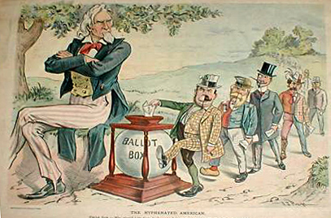

Karikatur aus dem US-amerikanischen Satiremagazin Puck, 1899
Onkel Sam (Sinnbild für die USA) sieht die Bindestrich-Amerikaner und fragt: „Warum soll ich diese komischen Typen ganze Stimmen abgeben lassen, wenn sie doch nur halbe Amerikaner sind.“

Überleitung zur Gegenwart
M14/15 Syrische Flüchtlinge 2015/16
Bild aus urheberrechtlichen Gründen gelöscht.
Bilder: Flüchtlingtreks, Turnhalle mit Feldbetten

http://www.mdr.de/nachrichten/bild392196_v-webl_zc-26113564.jpg?version=28340
http://www.mdr.de/nachrichten/zug-fluechtlinge-ungarn-mitteldeutschland102_zc-e9a9d57e_zs-6c4417e7.html

Vergleich mit der Gegenwart
M16 Migration in Deutschland
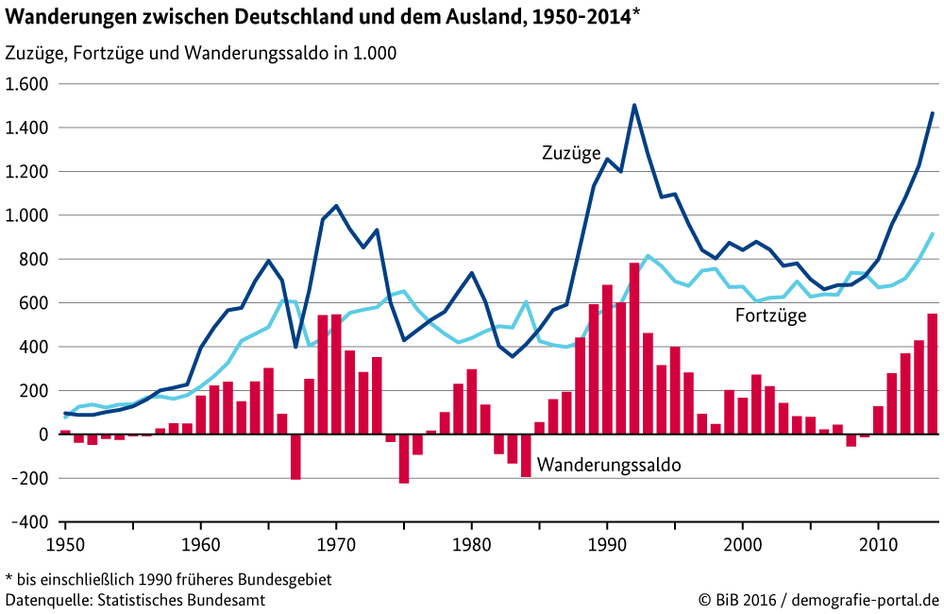
Seit Ende der 1950er Jahre ziehen in der Regel mehr Menschen aus dem Ausland in die Bundesrepublik als im gleichen Jahr das Land verlassen. […] Eine erste Zuwanderungsphase gab es in den 1960er Jahren bis Anfang der 1970er Jahre in Folge der Anwerbung ausländischer Arbeitskräfte. Diese kamen vorwiegend aus dem südlichen Europa, der Türkei sowie dem ehemaligen Jugoslawien nach Deutschland. Nach dem Anwerbestopp im Jahr 1973 war die Zuwanderung zunächst hauptsächlich durch Familiennachzüge gekennzeichnet. In der zweiten Hälfte der 1980er Jahre setzte eine zweite Zuwanderungswelle ein. Diese umfasste vor allem Asylsuchende aus Kriegsgebieten und Armuts- und Konfliktregionen der Entwicklungsländer sowie deutschstämmige Spätaussiedler aus Ost- und Südosteuropa. Der Höhepunkt der Zuwanderung lag [bislang] im Jahr 1992 bei 1,5 Millionen zugezogenen Menschen, darunter fast ein Drittel Asylsuchende. Im Zuge einer strikteren Regelung nahm die Zuwanderung danach wieder ab. Seit 2010 ist jedoch erneut eine starke Zunahme der Zuzüge nach Deutschland zu beobachten. Diese beruht einerseits auf der gestiegenen Zuwanderung von Menschen aus Ost- und Südeuropa, die oft wirtschaftlich motiviert ist. Andererseits ist in den letzten Jahren die Zahl der Asylsuchenden stark gestiegen, insbesondere von syrischen Flüchtlingen.

Demografie-Portal des Bundes und der Länder: Deutschland ist ein Zuwanderungsland, online unter: https://www.demografie-portal.de/SharedDocs/Informieren/DE/ZahlenFakten/Wanderung_Deutschland_Ausland.html (6.7.2016)

M17 Die Migrationsforscher Klaus Bade und Piet Emmer im Interview mit einer Zeitung
Tagesspiegel: Ist Migration in der Geschichte das Außergewöhnliche – oder eher das Normale?
Emmer: Migration ist in der Geschichte der Normalfall. Im Mittelalter war die Hälfte der Bevölkerung unterwegs. Es war für viele gar nicht möglich, lebenslang an einem Ort zu bleiben und da seinen Lebensunterhalt zu sichern – man musste wandern!
Tagesspiegel: Wanderlust spielte keine Rolle?
Emmer: Nein! Wandern war eine Notwendigkeit. Erst nach der industriellen Revolution ist es möglich geworden, an einem Ort große Bevölkerungsmassen zu ernähren. Sesshaftigkeit, Nicht-Wandern ist ein Luxus.
Tagesspiegel: Viele Menschen denken, früher sei alles stabiler gewesen.
Emmer: Absolut nicht, im Gegenteil!
Bade: Der Homo sapiens war schon immer ein homo migrans [ein wandernder Mensch]. Heute wandern die Menschen nur schneller und weiter, dank Auto, Eisenbahn und Flugzeug. [… Die Geschichte lehrt uns vor allem], dass die meisten Europäer selbst Nachfahren Zugewanderter sind;
Der Tagesspiegel, 25.6.2001

M18 Eine Nation mit Migrationshintergrund
ZeitGeschichte, Die neuen Deutschen, 4/2015, S. 22.
Text aus urheberrechtlichen Gründen gelöscht
Jeder fünfte Deutsche hat Migrationshintergrund. Wenn man diejenigen mitberücksichtigt, die aus den ehemaligen „Ostgebieten“ des Deutschen Reiches vertrieben wurden, ist die Zahl noch größer.

M19 Herkunftsland der Migranten
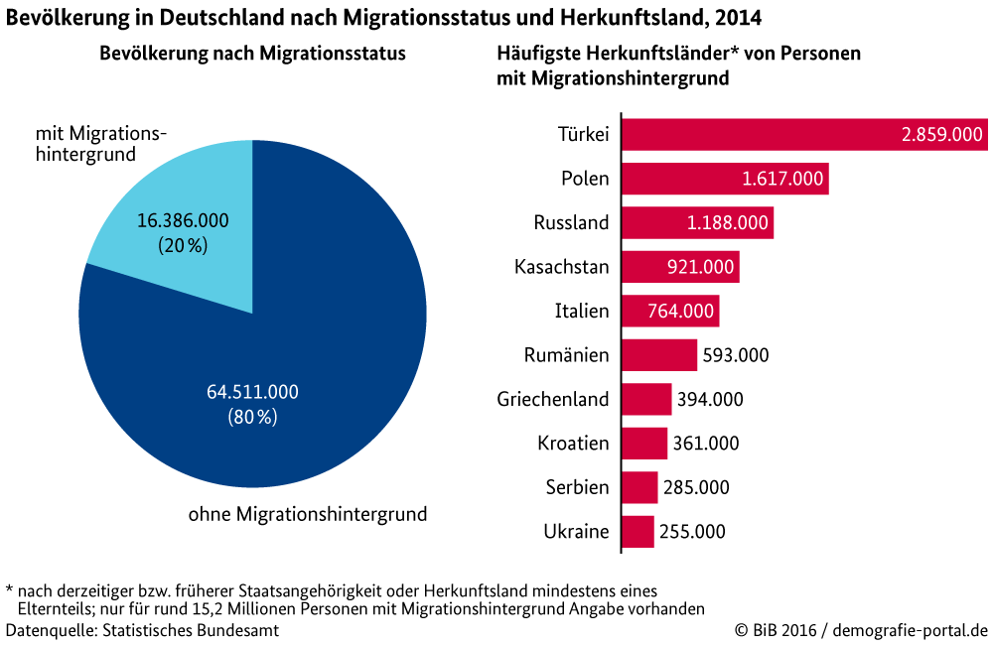
https://www.demografie-portal.de/SharedDocs/Informieren/DE/ZahlenFakten/Bevoelkerung_Migrationshintergrund.html (6.7.2016)

Tipp: Was wisst ihr über die Herkunftsländer. Kann man von den Herkunftsländern auf mögliche Auswanderungsursachen schließen?

M20 Wieso gibt es plötzlich so viele Flüchtlinge?
Die Truppen von Machthaber Assad und der IS terrorisieren die Menschen in Syrien und im Irak, in Afghanistan verbreiten wieder die Taliban Schrecken, in Somalia herrscht seit Jahrzehnten Bürgerkrieg, in Eritrea knechtet ein Präsident sein Volk. […] Es sind weltweit […] fast 60 Millionen Menschen auf der Flucht – so viel wie seit dem Zweiten Weltkrieg nicht mehr. […] Bereits in den Sommermonaten ist die Zahl der Flüchtlinge vor allem aus Syrien, dem Irak und Afghanistan rapide angestiegen. Dafür gibt es unterschiedliche Gründe. Die Perspektivlosigkeit der Menschen ist nach Jahren des Bürgerkriegs in Syrien gewachsen, auch in den Flüchtlingslagern in der Türkei und im Libanon wird die Lage schlechter.
Spiegel-Online, Asyl und Einwanderung: Fakten zur Flüchtlingskrise - endlich verständlich, online unter: http://www.spiegel.de/politik/deutschland/fluechtlinge-und-einwanderer-die-wichtigsten-fakten-a-1030320.html#sponfakt=14 (20.12.15)
M21/22 Demonstrationen in Dresden, 2015

Bilder von Demonstranten mit Transparenten
Spiegel-Online, http://www.spiegel.de/fotostrecke/dresden-zulauf-fuer-pegida-fotostrecke-130926-4.html (20.12.15)
Spiegel-Online, http://www.spiegel.de/fotostrecke/dresden-zulauf-fuer-pegida-fotostrecke-130926-7.html (20.12.15)

M23 Polizeihauptkommissar Murat Atasoy,
arbeitet bei der Frankfurter Polizei und hat türkische Wurzeln.

Bild Murat Atasoy
http://www.spiegel.de/fotostrecke/migranten-or-uns-traum-von-der-polizei-fotostrecke-70794-4.html

M24 Muslimisch-protestantische Hochzeit

Bild Hochzeit
Bonner Generalanzeiger, http://www.general-anzeiger-bonn.de/img/incoming/orig146758/9950002567/59697-1.jpg (20.12.15)

